DIFERENTES MODELOS DE SOCIEDADE

Núcleo gerador: Saberes fundamentais
Domínio de referencia: Estabilidade e mudança da sociedade ao
universo.
Tema: Leis e modelos científicos

- A Sociedade Recolectora
- A Sociedade Nomádica
- A Sociedade Agrícola
- A Sociedade Comercial ou Capitalista

1- A sociedade recolectora
No início, os homens eram caçadores e pescadores. No tempo de Kames esta forma de organização social ainda existia entre os Esquimós, por exemplo. Nesta fase é evitado o contacto com muitas pessoas que não a família. Os outros grupos são vistos como um concorrente na caça e na colecta de recursos escassos.

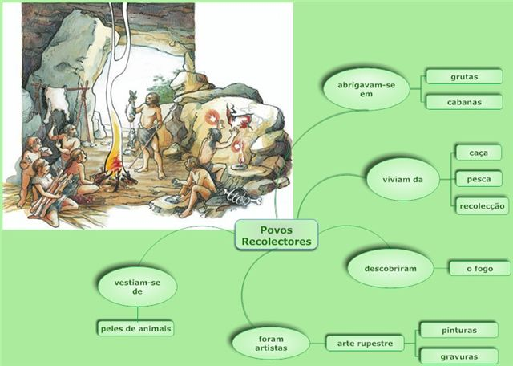

2-A sociedade nomádica
Os homens aprenderam a domesticar os animais e passaram a poder sustentar mais pessoas que antes. Formam-se maiores clãs e tribos. No entanto as sociedades permanecem retalhadas nestas pequenas estruturas económicas

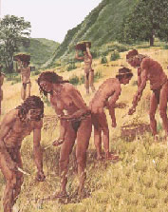

3-Sociedade agrícola
Com a agricultura, torna-se necessária uma maior coordenação entre um crescente número de pessoas. O cultivo dos campos implica a necessidade de regular a interacção entre de muitas pessoas. Este relacionamento precisa de ser regulamentado, algo que era supérfluo anteriormente, quando não havia a necessidade deste tipo de relações. Surgem novas profissões: carpinteiro, ferreiro, pedreiro... E surgem novos tipos de relacionamento: entre os artífices e os lavradores, entre os donos da terra e os arrendatários, entre senhor e escravo. Surgem novas formas de cooperação mas também de competição de interesses. Kames afirma que nas primeiras fases das sociedades humanas não há a necessidade para a lei e o governo que não sejam o controle exercido pelos chefes de família e dos clãs. Foi com a introdução da agricultura que o direito se tornou necessário, porque com a agricultura passou a haver uma rede de complexas interacções de direitos e obrigações que anteriormente não existiam. Politicamente esta fase está associada ao Feudalismo e ao despotismo feudalismo começou a.c
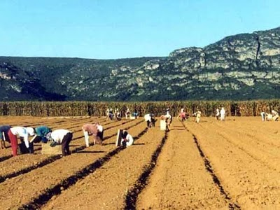

4- Sociedade Comercial ou capitalista
Nesta nova fase, as cidades comerciais e portuárias passam a ser o centro de coordenação de uma abrangente cadeia de relações económicas. Os benefícios são acrescidos mas com eles surgem também uma complexidade ainda maior de relações socais. Surge a necessidade de novas leis, direito marítimo, leis que regulam a venda e distribuição das mercadorias. O progresso material trazido pela nova organização social possibilita um abrandamento do despotismo anterior. Surge a possibilidade do regime democrático e dos direitos individuais. A consciência individual passa a poder regular aquilo que anteriormente é imposto por coerção externa. A comunidade de seres humanos livres e em cooperação tais como os escoceses Francis Hutcheson e Adam Smith o descreveram, tornara-se possível.

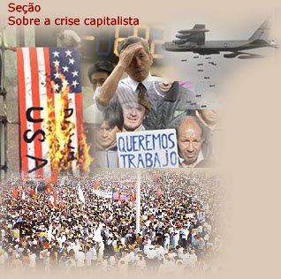

Reflecçao:

Cada época histórica conhece as suas formas familiares. Na pluralidade de valores, sociedade e família são o produto de forças sociais, económicas e culturais comuns, sem que uma seja o resultado da outra, pois ambas podem influenciar-se mutuamente constituição e estrutura do grupo doméstico. Esta, com efeito, mais do que a sua dimensão, é reveladora de uma certa forma de organização que regula no concreto a transmissão das práticas e dos valores culturais, que articula necessidades e trabalho, parentesco e poder, património e haveres .

Trabalho elaborado por: Paula rijo

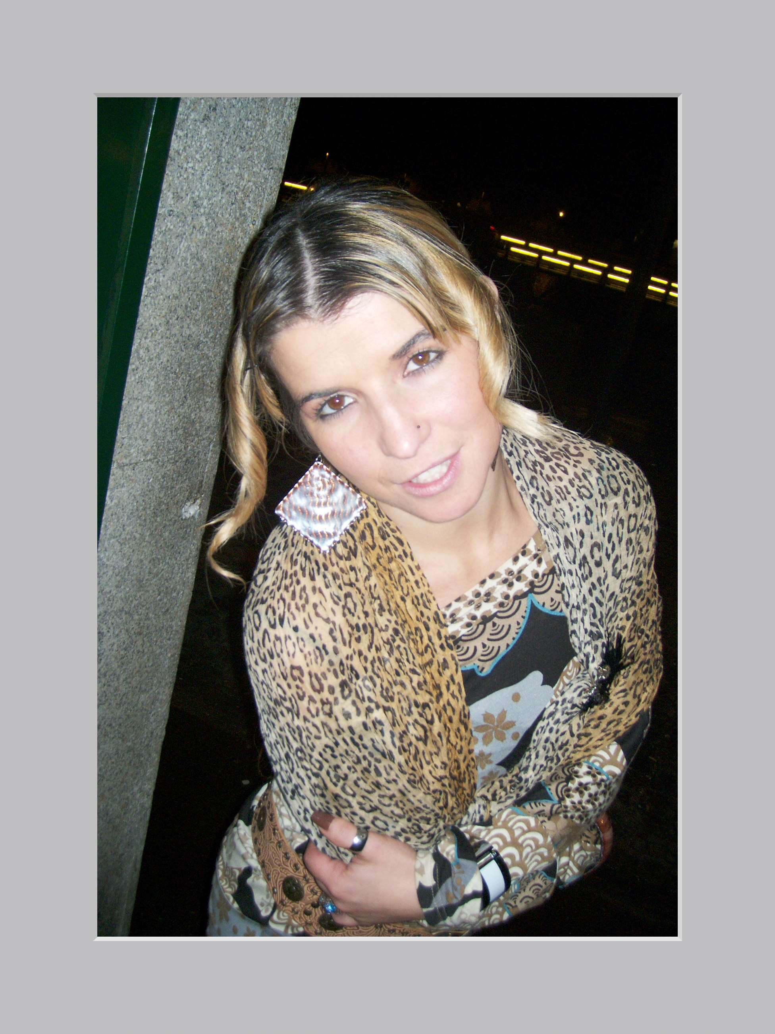

Bibliografia: http://pt.wikipedia.org/wiki/Lord_Kames

Falatório /Porto

